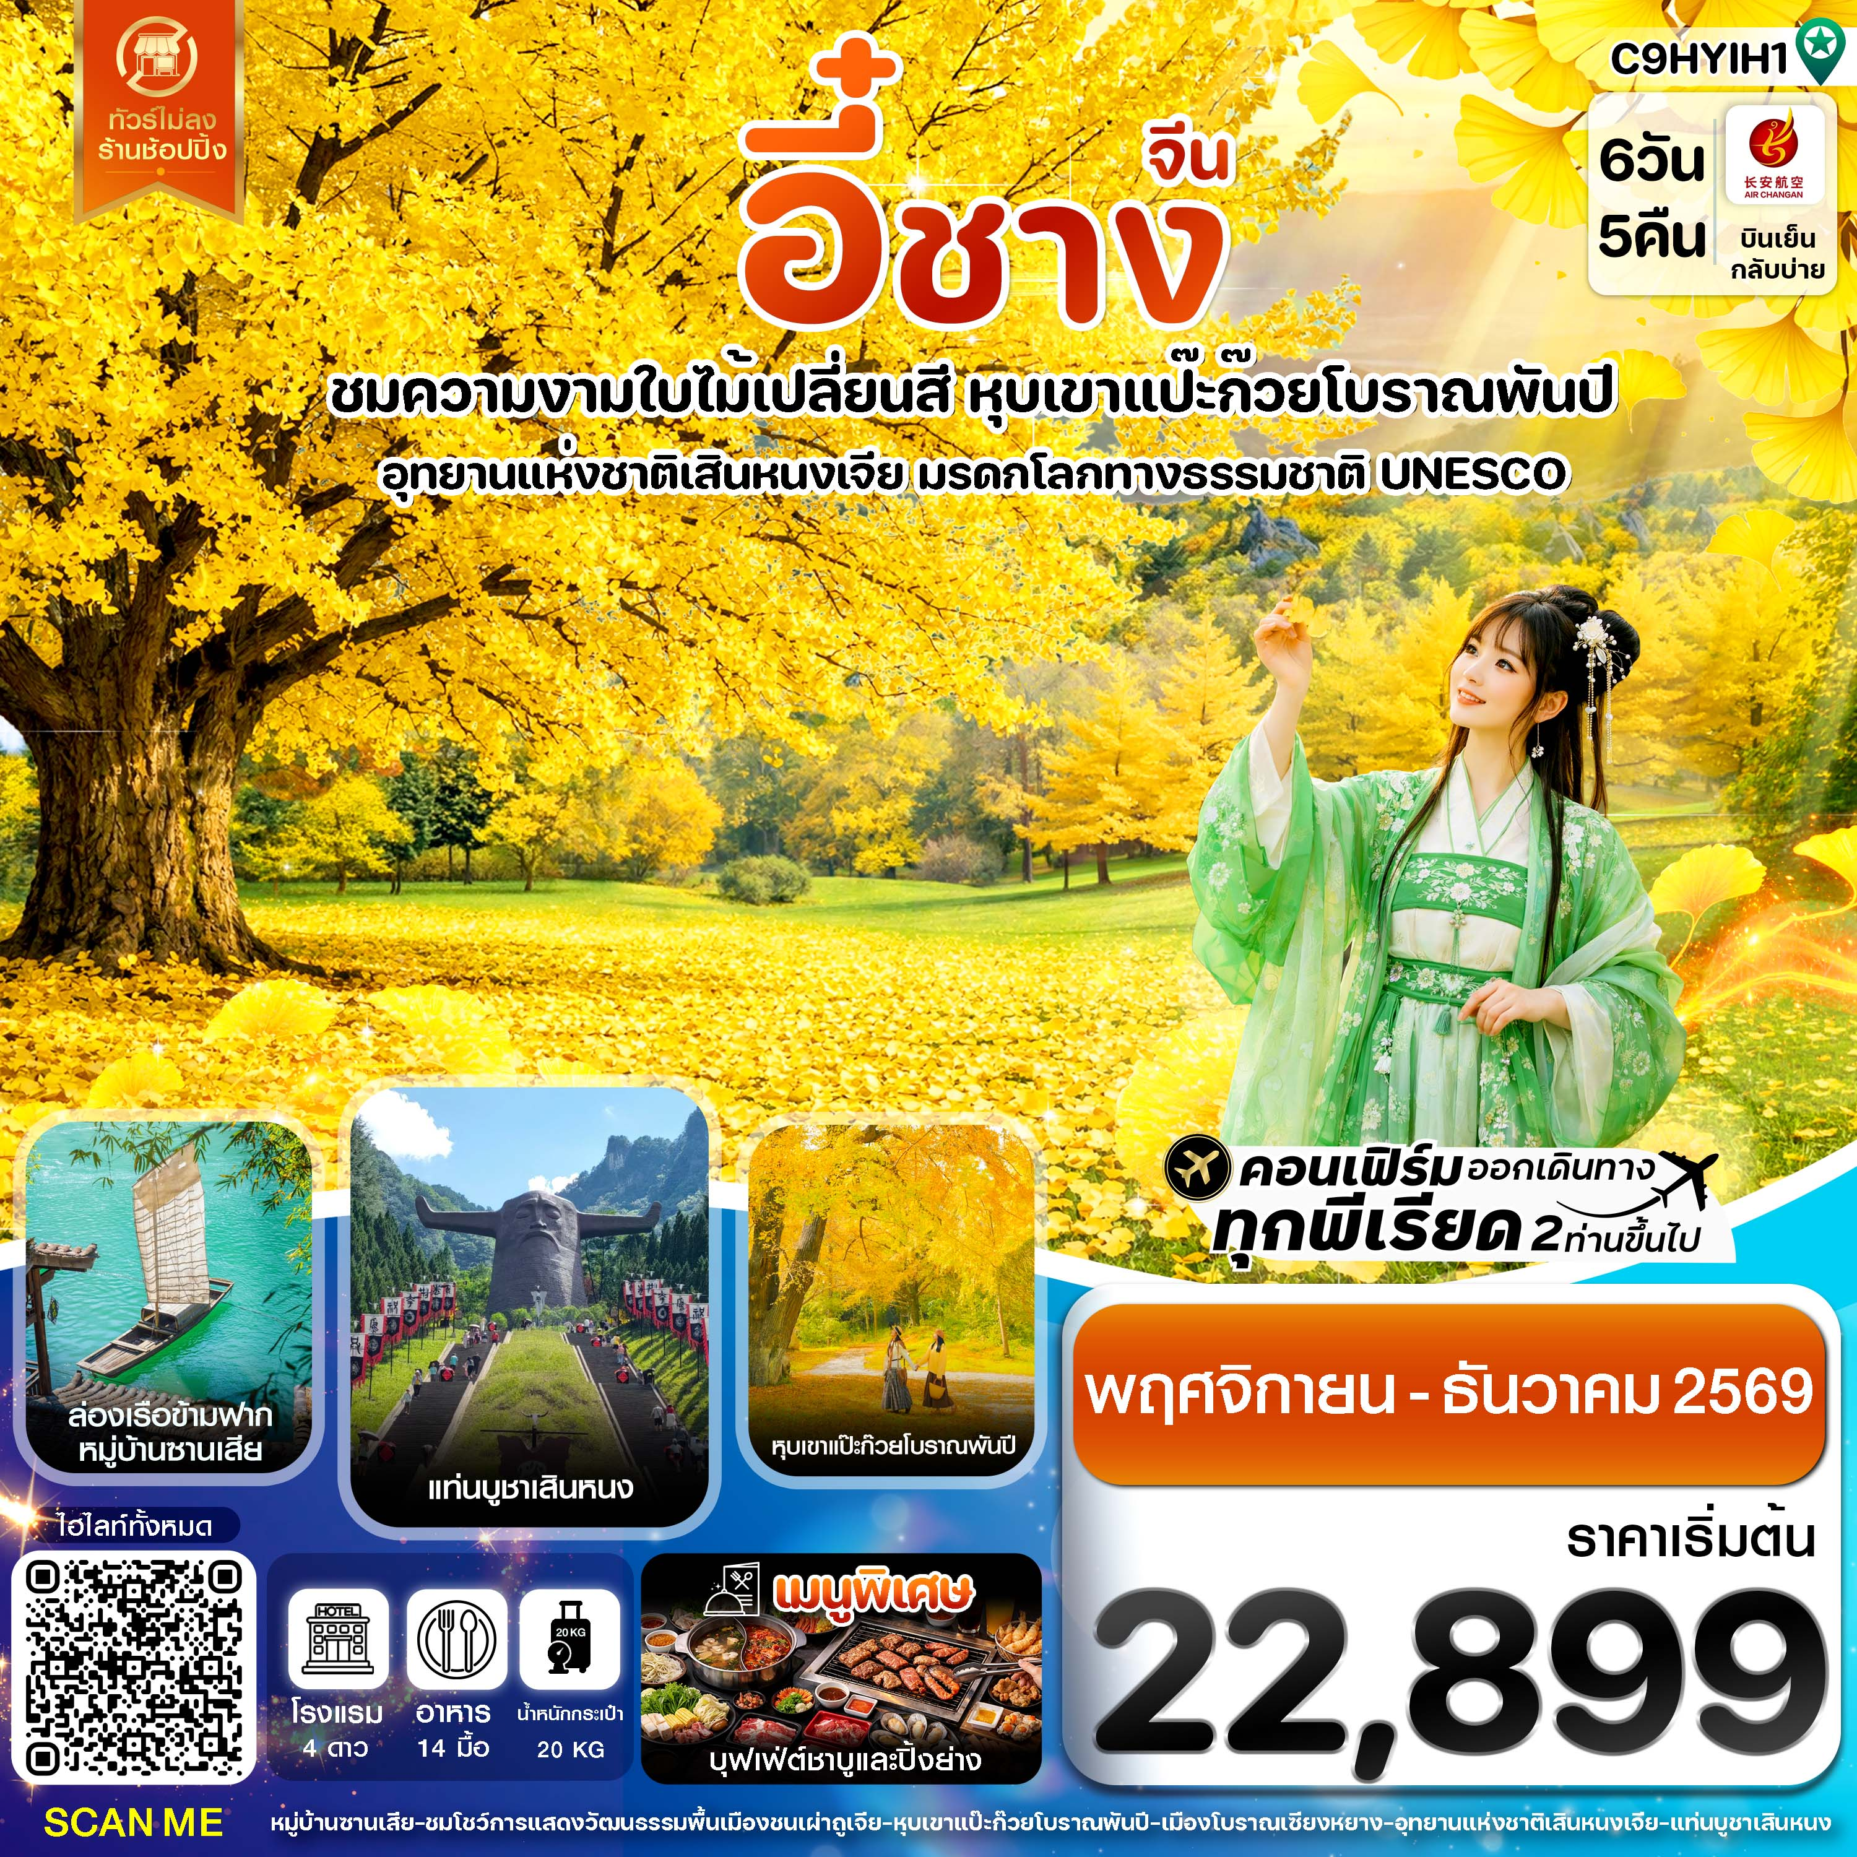

✅การจำลองงานแต่งชาวพื้นเมือง ชมโชว์การแสดงวัฒนธรรมพื้นเมืองชนเผ่าถูเจีย
✅นั่งเรือข้ามฟากเยี่ยมชมหมู่บ้านซานเสีย
✅ย้อนอดีตยุคสามก๊กที่เมืองโบราณจิงโจว
✅ชมความงามใบไม้เปลี่ยนสี หุบเขาแป๊ะก๊วยโบราณพันปี
✅เมืองโบราณเซียงหยางตามรอยเรื่องมังกรหยก
✅อุทยานแห่งชาติเสินหนงเจีย มรดกโลกทางธรรมชาติ UNESCO เขตอนุรักษ์ธรรมชาติระดับ 5A
✅ตื่นตาตื่นใจแท่นบูชาเสินหนง รูปสลักหินแกะสลักขนาดใหญ่สูงกว่า 21 เมตร
✅เยี่ยมชมบ้านเกิดนางจ้าวจวิน 1 ใน 4 ยอดหญิงงามแห่งแผ่นดินจีน
✅แถมฟรีกระเป๋าผ้าท่านละ 1 ใบ

กำหนดการเดินทาง : พฤศจิกายน - ธันวาคม 2569
เส้นทางการบิน | เที่ยวบิน | เวลาออก-เวลาถึง | ระยะเวลาเดินทาง
สุวรรณภูมิ - อี๋ชางซานเสีย (BKK-YIH) | 9H8385 | 18.40 - 23.35 | 2 ชั่วโมง 15 นาที
อี๋ชางซานเสีย - สุวรรณภูมิ (YIH-BKK) | 9H8386 | 14.55 - 17.40 | 2 ชั่วโมง 10 นาที
กรณีลูกค้ามีซื้อตั๋วภายในประเทศ กรุณาสอบถามคอนเฟิร์มตารางการบินกับทางเจ้าหน้าที่อีกครั้ง
เที่ยวบิน, ราคาตั๋วและรายการอาจมีการเปลี่ยนแปลงได้ตามความเหมาะสม โดยมิต้องแจ้งให้ ทราบล่วงหน้า

วันที่ | รายการท่องเที่ยว | รายละเอียดอาหาร (14 มื้อ) |  |  | โรงแรมที่พัก  หรือเทียบเท่า
วันที่ | รายการท่องเที่ยว | เช้า | เที่ยง | เย็น | โรงแรมที่พัก  หรือเทียบเท่า
1 | สนามบินสุวรรณภูมิ – สนามบินอี๋ชางซานเสีย - เมืองอี๋ชาง - เข้าโรงแรมที่พัก  (9H8385 / 18.40 - 23.35) | - | - | - | HAIYUFEINUO HOTEL  ระดับ 4 ดาวหรือเทียบเท่า
2 | หมู่บ้านซานเสีย - ชมโชว์การแสดงวัฒนธรรมพื้นเมืองชนเผ่าถูเจีย (รวมเรือข้ามฟากไป-กลับ) - สวนสามสหาย - เมืองโบราณจิงโจว | 🍽 | 🍽 | 🍽 | JINGZHOU  HOTEL  ระดับ 4 ดาวหรือเทียบเท่า
3 | เมืองสุยโจว – หุบเขาแป๊ะก๊วยโบราณพันปี – เมืองเซียงหยาง - เมืองโบราณเซียงหยาง | 🍽 | 🍽 | 🍽 | XIANGYANG SOUTH CITY HOTEL  ระดับ 4 ดาวหรือเทียบเท่า
4 | เขตอนุรักษ์ธรรมชาติเสินหนงเจีย – อุทยานแห่งชาติเสินหนงเจีย (รวมรถอุทยาน) | 🍽 | 🍽 | 🍽 | SHENNONG VILLA XIANGYUN BUILDING HOTEL  ระดับ 4 ดาวหรือเทียบเท่า
5 | แท่นบูชาเสินหนง – สะพานเทียนเซิง – บ้านเกิดนางจ้าวจวิน – เมืองอี้ชาง – ห้างหยูเยว่ | 🍽 | 🍽 | 🍽  ชาบูบุฟเฟต์ + ปิ้งย่าง | HONGQIAO HOTEL  ระดับ 4 ดาวหรือเทียบเท่า
6 | บ้านเกิดชวีหยวน (รวมรถอุทยาน) – ชมวิวเขื่อนซานเสีย – สนามบินอี๋ชางซานเสีย - สนามบินสุวรรณภูมิ  (9H8386 / 14.55 - 17.40) | 🍽 | 🍽 | -
** รายการทัวร์ข้างต้นอาจมีการปรับเปลี่ยนเพื่อความเหมาะสม โดยคำนึงถึงผลประโยชน์ของลูกค้าเป็นสำคัญ **

–

วันแรก | สนามบินสุวรรณภูมิ – สนามบินอี๋ชางซานเสีย - เมืองอี๋ชาง - เข้าโรงแรมที่พัก
15.30 พร้อมกันที่ สนามบินสุวรรณภูมิ อาคารผู้โดยสารขาออก เคาน์เตอร์สายการบิน AIR CHANGAN (9H) โดยมีเจ้าหน้าที่ต้อนรับและอำนวยความสะดวกในการเช็คอินให้แก่ท่าน
18.40 นำท่านเดินทางสู่ สนามบินอี๋ชางซานเสีย ประเทศจีน เที่ยวบินที่ 9H8385 (ไม่มีอาหารบริการบนเครื่อง)
23.35 เดินทางถึง สนามบินอี๋ชางซานเสีย ประเทศจีน หลังจากนั้นนำท่านผ่านด่านตรวจคนเข้าเมือง รับกระเป๋าสัมภาระ (เวลาที่ประเทศจีนเร็วกว่าประเทศไทย 1 ชั่วโมง)
เดินทางสู่ เมืองอี๋ชาง ให้ท่านได้พักผ่อนตามอัธยาศัย
เดินทางเข้าที่พัก HAIYUFEINUO HOTEL ระดับ 4 ดาวท้องถิ่นหรือเทียบเท่า
วันที่สอง | หมู่บ้านซานเสีย - ชมโชว์การแสดงวัฒนธรรมพื้นเมืองชนเผ่าถูเจีย (รวมล่องเรือข้ามฟากไป-กลับ) - สวนสามสหาย - เมืองโบราณจิงโจว
เช้า รับประทานอาหารเช้า ณ ห้องอาหารโรงแรม (1)
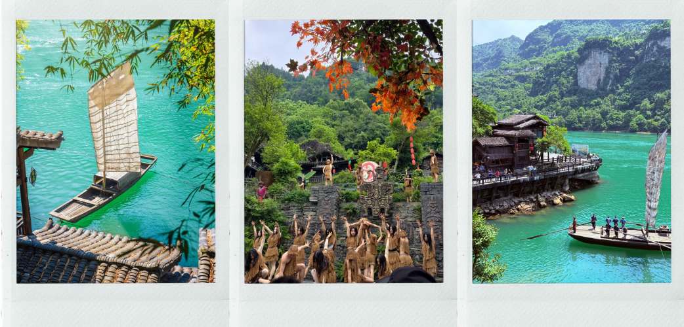
นำท่านไป หมู่บ้านซานเสีย เป็นแหล่งท่องเที่ยวระดับ 5A ของจีนที่มีจุดขายครบทั้งธรรมชาติต่างโลกและวัฒนธรรมชนเผ่าถูเจีย ที่ได้รับคำชมว่าสวยงามและมีเสน่ห์ที่สุดแห่งหนึ่งในลุ่มแม่น้ำแยงซีเกียง พาท่าน ล่องเรือข้ามฟาก (ไป-กลับ) ชมทัศนียภาพ อันเขียวขจีของแม่น้ำและผาหินที่สลับซับซ้อน สัมผัสเสน่ห์วิถีชีวิตโบราณของชาวเผ่าถูเจีย ชมบ้านเรือนไม้แบบยกสูงเรียงรายตามไหล่เขา เพลิดเพลินกับภาพอันเป็นเอกลักษณ์ของเรือแจวโบราณลอยลำริมลำธารมรกต พร้อมรับชม โชว์การแสดงวัฒนธรรมพื้นเมืองชนเผ่าถูเจีย พิธีแต่งงานจำลองของชาวเผ่า และฟังเพลงร้องโต้ตอบริมน้ำ
เที่ยง รับประทานอาหารกลางวันที่ภัตตาคาร (2)
นำท่านไป สวนสามสหาย แหล่งท่องเที่ยวระดับ 4A ที่โดดเด่นทั้งงานอักษรศาสตร์โบราณ ประวัติศาสตร์ยุคสามก๊ก วิวทิวทัศน์ริมแม่น้ำแยงซีเกียง ตั้งอยู่บนหน้าผาสูงชันบริเวณปากช่องแคบซีหลิง สัมผัสบรรยากาศความสวยงามของ ถ้ำสามสหาย โถงถ้ำธรรมชาติที่มีประวัติศาสตร์ยาวนานกว่า 1,200 ปี ชมรอยจารึกตัวอักษรจีนโบราณบนผาหินของเหล่ากวีชื่อดังในยุคราชวงศ์ถังและราชวงศ์ซ่ง

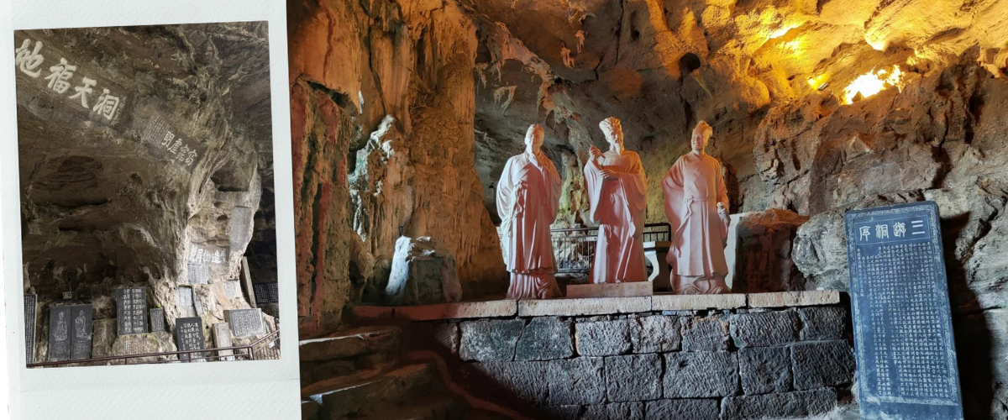
เดินทางไป เมืองจิงโจว (ใช้เวลาเดินทางประมาณ 2.30 ชั่วโมง)
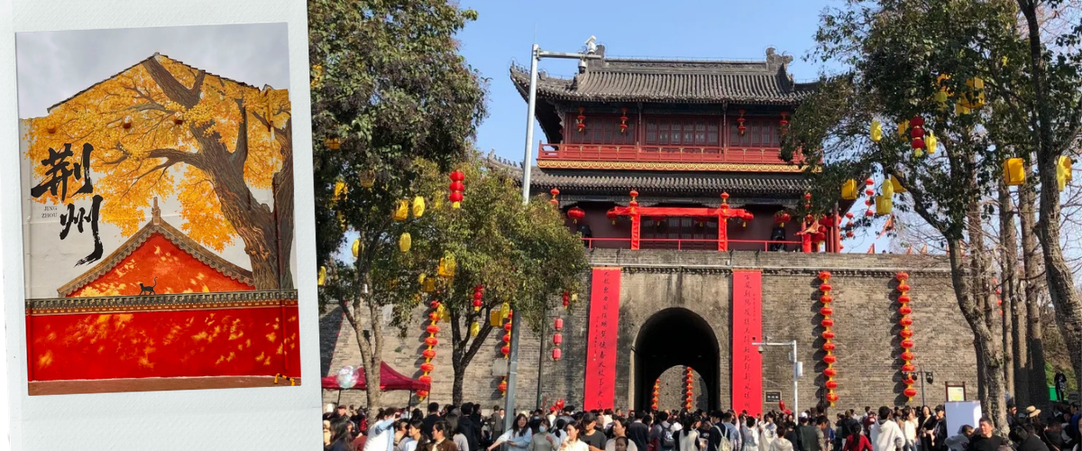
จากนั้นไป เมืองโบราณจิงโจว เป็นหนึ่งในกำแพงเมืองโบราณที่ยังคงความสมบูรณ์มากที่สุดแห่งหนึ่งในประเทศจีนมีความสำคัญทางประวัติศาสตร์อย่างยิ่ง โดยเฉพาะในยุคสามก๊ก ซึ่งเป็นยุทธศาสตร์สำคัญที่เล่าปี่ กวนอู และโจโฉ ต่างแย่งชิงเพื่อครอบครอง
เย็น รับประทานอาหารเย็นที่ภัตตาคาร (3)
เดินทางเข้าที่พัก JINGZHOU HOTEL ระดับ 4 ดาวท้องถิ่นหรือเทียบเท่า
วันที่สาม | เมืองสุยโจว – หุบเขาแป๊ะก๊วยโบราณพันปี – เมืองเซียงหยาง - เมืองโบราณเซียงหยาง
เช้า รับประทานอาหารเช้า ณ ห้องอาหารโรงแรม (4)
เดินทางไป เมืองสุยโจว (ใช้เวลาเดินทางประมาณ 3 ชั่วโมง)
จากนั้นนำท่านชม หุบเขาแป๊ะก๊วยโบราณพันปี มีต้นแป๊ะก๊วยโบราณอายุกว่า 100 ปี มากถึง 5,000 กว่าต้น และมีต้นที่อายุกว่า 1,000 ปี กระจายอยู่ทั่วพื้นที่ เป็นหนึ่งในแหล่งรวมต้นแป๊ะก๊วยโบราณที่หนาแน่นและใหญ่ที่สุดในโลก โดยมีต้นแป๊ะก๊วยอายุกว่าพันปีเติบโตอยู่กระจายทั่วหุบเขาและหมู่บ้านโบราณ

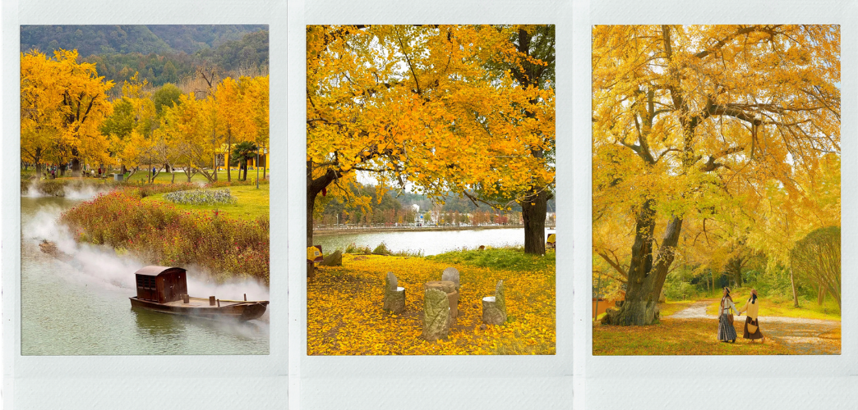
หมายเหตุ : การเปลี่ยนสีของใบไม้ในแต่ละพื้นที่เป็นไปตามสภาพอากาศ ณ วันที่เดินทาง กรณีที่ใบไม้เปลี่ยนสีที่
“หุบเขาแป๊ะก๊วยโบราณพันปี” ร่วงหมดแล้ว เนื่องจากสภาพอากาศหรือหมดฤดูกาล บริษัทฯ ขอสงวนสิทธิปรับโปรแกรมโดยไม่แจ้งให้ทราบล่วงหน้า
เที่ยง รับประทานอาหารกลางวันที่ภัตตาคาร (5)
เดินทางไป เมืองเซียงหยาง (ใช้เวลาเดินทางประมาณ 4 ชั่วโมง)
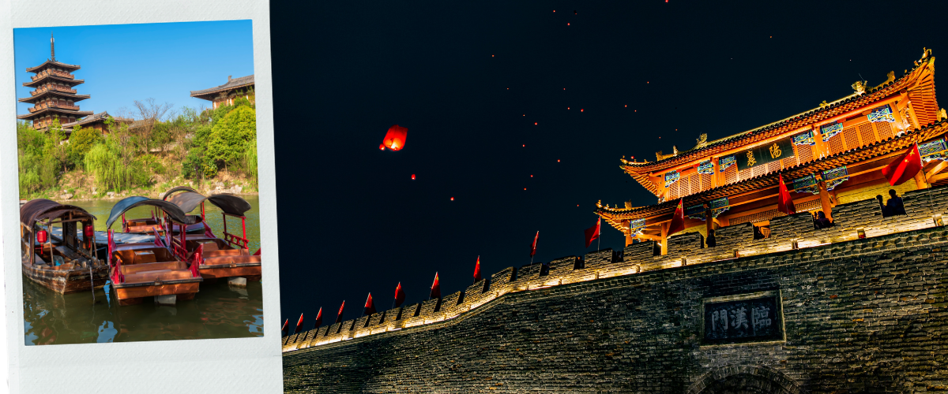
นำท่านไป เมืองโบราณเซียงหยาง เมืองโบราณที่มีประวัติศาสตร์ยาวนานกว่า 2,800 ปี ซึ่งแฟนวรรณกรรมรู้จักกันดีในชื่อเมืองซงหยง จากเรื่องมังกรหยก และสมรภูมิสำคัญในยุคสามก๊ก
เย็น รับประทานอาหารเย็นที่ภัตตาคาร (6)
เดินทางเข้าที่พัก XIANGYANG SOUTH CITY HOTEL ระดับ 4 ดาวท้องถิ่นหรือเทียบเท่า
วันที่สี่ | เขตอนุรักษ์ธรรมชาติเสินหนงเจีย – อุทยานแห่งชาติเสินหนงเจีย (รวมรถอุทยาน)
เช้า รับประทานอาหารเช้า ณ ห้องอาหารโรงแรม (7)
เดินทางไป เขตอนุรักษ์ธรรมชาติเสินหนงเจีย (ใช้เวลาเดินทางประมาณ 4-5 ชั่วโมง)
เที่ยง รับประทานอาหารกลางวันที่ภัตตาคาร (8)
นำท่านไป อุทยานแห่งชาติเสินหนงเจีย (รวมรถอุทยาน) มรดกโลกทางธรรมชาติ UNESCO ขึ้นชื่อเรื่องความอุดมสมบูรณ์ของป่าดึกดำบรรพ์ ตำนานเทพเสินหนง ตำนานมนุษย์หิมะ มนุษย์วานร และเป็นบ้านของลิงจมูกเชิดทองคำสายพันธุ์หายาก เป็นเขตอนุรักษ์ธรรมชาติระดับ 5A ที่มีระบบนิเวศสมบูรณ์ที่สุดแห่งหนึ่งของเอเชีย ในช่วงฤดูใบไม้เปลี่ยนสีปลายเดือนตุลาคม – พฤศจิกายน) เป็นหนึ่งในจุดชมใบไม้เปลี่ยนสีที่งดงามที่สุดของประเทศจีน
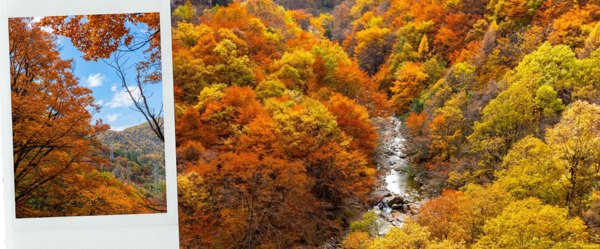
หมายเหตุ : การเปลี่ยนสีของใบไม้ในแต่ละพื้นที่เป็นไปตามสภาพอากาศ ณ วันที่เดินทาง
เย็น รับประทานอาหารเย็นที่ภัตตาคาร (9)
เดินทางเข้าที่พัก SHENNONG VILLA XIANGYUN BUILDING HOTEL ระดับ 4 ดาวท้องถิ่นหรือเทียบเท่า
วันที่ห้า | แท่นบูชาเสินหนง – สะพานเทียนเซิง – บ้านเกิดนางจ้าวจวิน – เมืองอี้ชาง – ห้างหยูเยว่
เช้า รับประทานอาหารเช้า ณ ห้องอาหารโรงแรม (10)
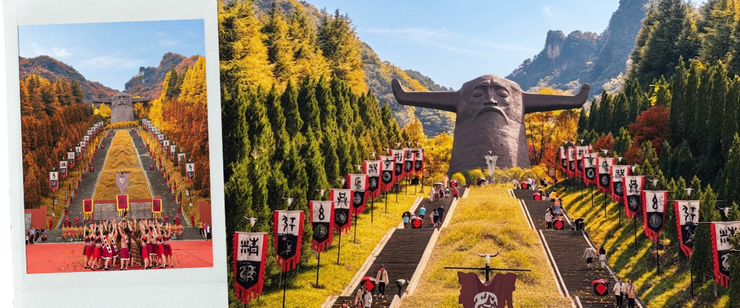
นำท่านไป แท่นบูชาเสินหนง รูปสลักหินแกะสลักขนาดใหญ่สูงกว่า 21 เมตร กว้าง 35 เมตร มีเขาบนศีรษะอันเป็นสัญลักษณ์ของเกษตรกรรม ตั้งโดดเด่นอยู่บนยอดเขาตระการตา บันไดหินสู่แท่นพิธี แบ่งเป็น 3 ชั้น สื่อถึงสวรรค์ โลก และมนุษย์ สถานที่ศักดิ์สิทธิ์ศูนย์รวมความศรัทธาของชาวจีนสร้างขึ้นเพื่อรำลึกถึงจักรพรรดิเหยียนตี้หรือ เสินหนงซี บิดาแห่งการเกษตรและการแพทย์โบราณผู้คิดค้นการไถพรวนและชิมสมุนไพรรักษาผู้คน และชมวิว สะพานเทียนเซิง แหล่งท่องเที่ยวธรรมชาติอันโดดเด่นในเขต อุทยานแห่งชาติเสินหนงเจีย ชมมหัศจรรย์ของซุ้มสะพานหินปูนธรรมชาติที่ถูกสายน้ำกัดเซาะเป็นช่องกว้าง
หมายเหตุ : การเปลี่ยนสีของใบไม้ในแต่ละพื้นที่เป็นไปตามสภาพอากาศ ณ วันที่เดินทาง
เที่ยง รับประทานอาหารกลางวันที่ภัตตาคาร (11)
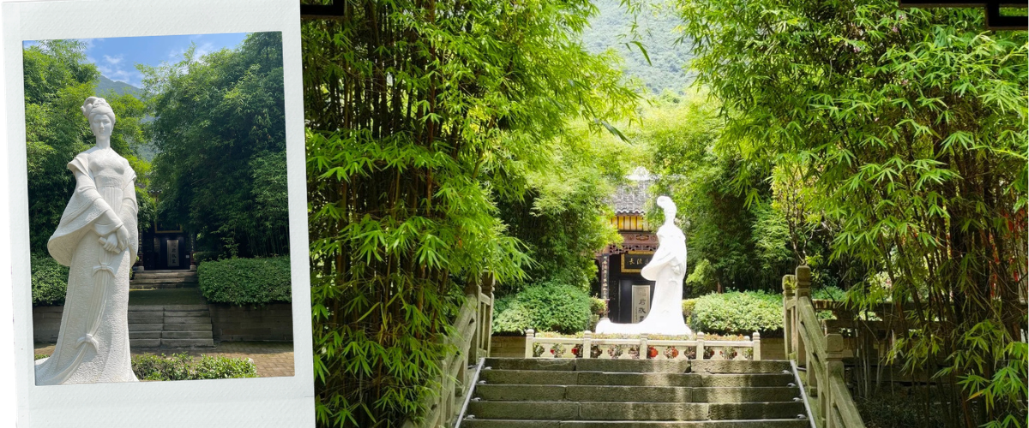
จากนั้นไป บ้านเกิดนางจ้าวจวิน เป็นแหล่งท่องเที่ยวทางประวัติศาสตร์และวัฒนธรรมระดับ 4A เป็นสถานที่ประสูติของ หวัง จ้าวจวิน 1 ใน 4 ยอดหญิงงามแห่งแผ่นดินจีนโบราณเจ้าของฉายา ความงามที่ทำให้ฝูงนกตกรวง ผู้เสียสละแต่งงานเพื่อความสงบสุขระหว่างราชวงศ์ฮั่นและเผ่าซงหนู
เดินทางไป เมืองอี๋ชาง (ใช้เวลาเดินทางประมาณ 2.30 ชั่วโมง)
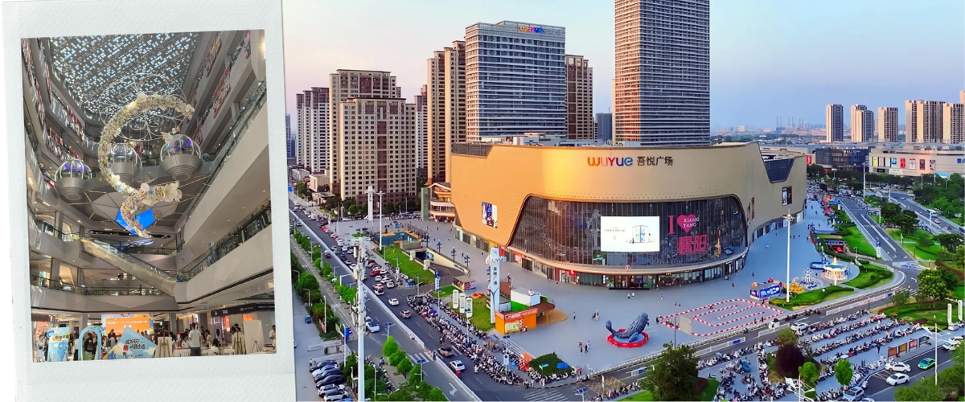
อิสระช้อปปิ้ง ห้างหยูเยว่ ศูนย์การค้าขนาดใหญ่ที่ทันสมัยแห่งใหม่ในเมืองอี๋ชางมีร้านค้าเสื้อผ้าแฟชั่น เครื่องสำอาง รองเท้าให้เลือกช้อปปิ้งอย่างหลากหลาย ครบครันด้วยภัตตาคารอาหารจีนท้องถิ่น ร้านอาหารนานาชาติ ร้านชาไข่มุก และคาเฟ่ชั้นนำ มีซุปเปอร์มาร์เก็ตขนาดใหญ่เหมาะสำหรับนักท่องเที่ยวในการแวะซื้อขนม ของฝาก ผลไม้สด และชาขึ้นชื่อของมณฑลหูเป่ย์กลับ
เย็น รับประทานอาหารเย็นที่ภัตตาคาร (12) เมนูพิเศษ บุฟเฟ่ต์ชาบู และ ปิ้งย่าง
เดินทางเข้าที่พัก HONGQIAO HOTEL ระดับ 4 ดาวท้องถิ่นหรือเทียบเท่า
วันที่หก | บ้านเกิดชวีหยวน (รวมรถอุทยาน) – ชมวิวเขื่อนซานเสีย – สนามบินอี๋ชางซานเสีย - สนามบินสุวรรณภูมิ
เช้า รับประทานอาหารเช้า ณ ห้องอาหารโรงแรม (13)
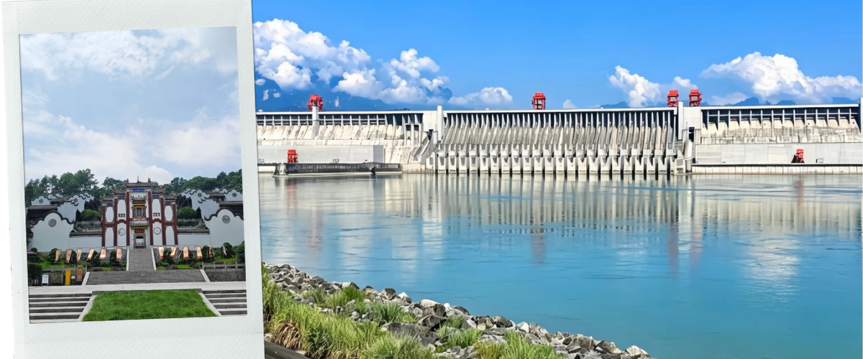
นำท่านเที่ยวชม บ้านเกิดชวีหยวน (รวมรถอุทยาน) สถานที่ท่องเที่ยวระดับ 5A เป็นถิ่นกำเนิดของ ชวีหยวน กวีผู้รักชาติและมหากวีคนแรกของจีนในยุคจ้านกว๋อต้นกำเนิดประเพณีไหว้ขนมบ๊ะจ่างและแข่งเรือมังกร และ ชมวิวเขื่อนซานเสีย โครงการอภิมหาโปรเจกต์ทางวิศวกรรมพลังน้ำที่ใหญ่ที่สุดในโลกเป็นหนึ่งในแลนด์มาร์กระดับ 5A ที่สำคัญที่สุด
เที่ยง รับประทานอาหารกลางวันที่ภัตตาคาร (14)
สมควรแก่เวลานำท่านเดินทางสู่ สนามบินอี๋ชางซานเสีย ประเทศจีน
14.55 น. นำท่านเดินทางสู่ สนามบินสุวรรณภูมิ ประเทศไทย เที่ยวบินที่ 9H8386 (ไม่มีอาหารบริการบนเครื่อง)
17.40 น. เดินทางถึง สนามบินสุวรรณภูมิ ประเทศไทย โดยสวัสดิภาพ พร้อมความประทับใจ

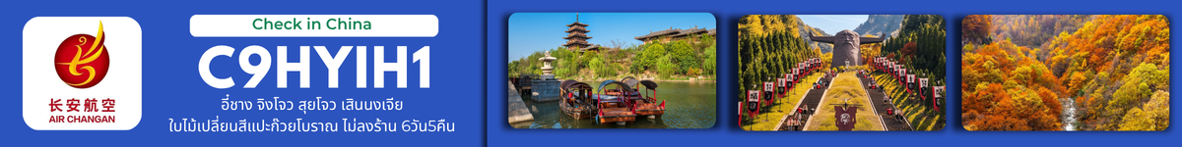

อัตราค่าบริการ
วันที่เดินทาง | ห้องเตียงคู่ นอน 2-3 ท่าน  เด็กมีเตียงพัก 3 ท่าน | พักเดี่ยว
ตุลาคม 2569
20 – 25 ตุลาคม 2569 | 22,899 บาท | 3,900 บาท
29 ตุลาคม – 03 พฤศจิกายน 2569 | 23,899 บาท | 3,900 บาท
พฤศจิกายน 2569
12 – 17 พฤศจิกายน 2569 | 24,899 บาท | 3,900 บาท
17 – 22 พฤศจิกายน 2569 | 24,899 บาท | 3,900 บาท
26 พฤศจิกายน – 01 ธันวาคม 2569 | 24,899 บาท | 3,900 บาท
ธันวาคม 2569
01 – 06 ธันวาคม 2569 (วันพ่อแห่งชาติ) | 25,899 บาท | 3,900 บาท
10 – 15 ธันวาคม 2569 (วันรัฐธรรมนูญ) | 25,899 บาท | 3,900 บาท
15 – 20 ธันวาคม 2569 | 24,899 บาท | 3,900 บาท
24 – 29 ธันวาคม 2569 | 24,899 บาท | 3,900 บาท
ราคาเด็กอายุไม่ถึง 2 ขวบ = INFANT 6,000 บาท


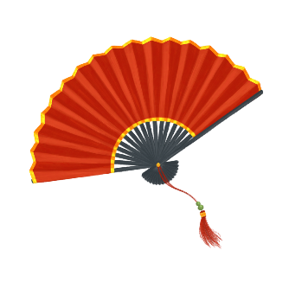
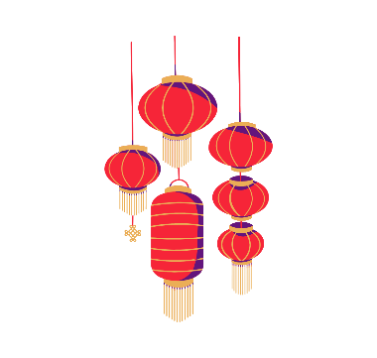
เงื่อนไขการยกเลิก
- ยกเลิกก่อนเดินทาง 45 วันทำการขึ้นไป ผู้จัดจะคืนค่ามัดจำให้เต็มจำนวน โดยอาจมีค่าใช้จ่ายที่เกิดขึ้นจริงที่ไม่สามารถคืนได้ ยกเว้นกรณีทัวร์ที่เดินทางตรงวันหยุดเทศกาล วันหยุดนักขัตฤกษ์ จะต้องแจ้งยกเลิกก่อนเดินทาง 60 วันทำการขึ้นไป
- ยกเลิกการเดินทาง น้อยกว่า 45 วันทำการก่อนเดินทาง ผู้จัดจะไม่คืนเงินมัดจำค่าทัวร์ และ หรือ เรียกเก็บค่าใช้จ่ายที่เกิดขึ้นจริง เช่น ค่าบัตรโดยสาร ค่าโรงแรม ค่าจองร้านอาหาร หรืออื่นๆ
- ยกเลิกการเดินทาง หลังจากกรุ๊ปเต็มหรือปิดการขายแล้ว ผู้จัดจะเรียกเก็บค่าใช้จ่ายที่เกิดขึ้นจริง เช่นค่าบัตรโดยสาร ค่าโรงแรม ค่าจองร้านอาหาร ค่าเสียโอกาสในการขาย และอื่นๆ
การแจ้งยกเลิกการเดินทาง เลื่อนวันเดินทาง หรือไม่เดินทางในวันเดินทางที่ทำการจองไว้
ผู้จัดถือว่าเป็นการยกเลิกทั้งสิ้น
ราคาทัวร์ไม่รวมค่าทิปไกด์ท้องถิ่นและคนขับรถ
ท่านละ 1,500 บาท ตลอดการเดินทาง
หัวหน้าทัวร์ไทย แล้วแต่ความพึงพอใจในการบริการของท่าน
รายการท่องเที่ยวนี้ อาจเปลี่ยนแปลงหรือสลับสถานที่ท่องเที่ยว ได้ตามความเหมาะสม
อันเกิดจากปัจจัยภายนอก เช่น สภาพอากาศ ความล่าช้าของเที่ยวบิน และอื่นๆ
โดยบริษัทฯ ผู้จัด จะคำนึงถึงผลประโยชน์ของลูกค้าเป็นสำคัญ
(10 ท่านขึ้นไป มีหัวหน้าทัวร์บริการ)
อย่าลืม!! อ่านเพื่อทำความเข้าใจเงื่อนไขการจองทัวร์

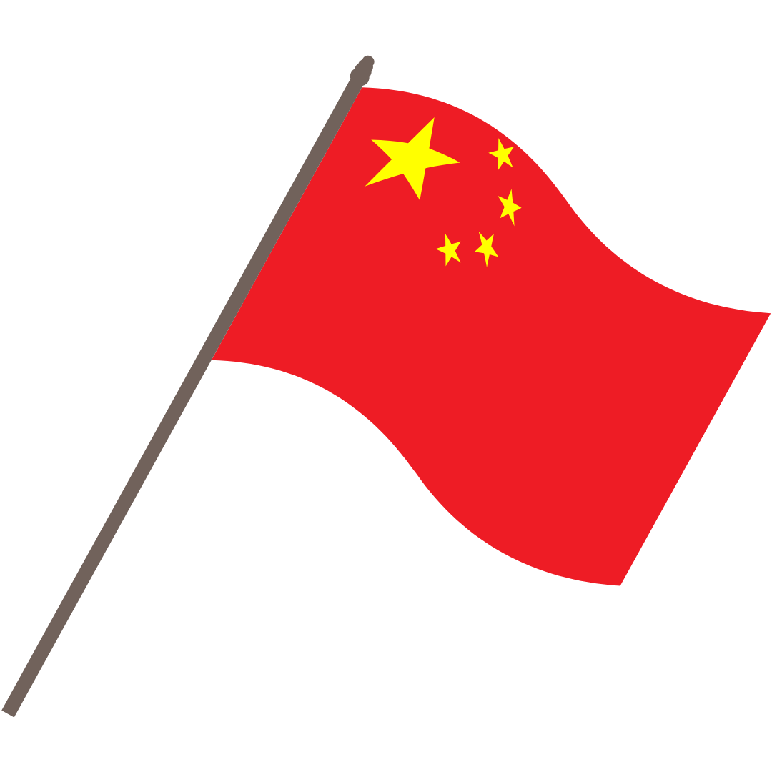

อัตราค่าบริการรวม
- ค่าตั๋วเครื่องบินไป-กลับเส้นทางตามรายการระบุชั้นทัศนาจร(ต้องไป-กลับพร้อมคณะเท่านั้น)
- ค่าภาษีสนามบิน และค่าน้ำมันเชื้อเพลิงแล้ว และทางบริษัทขอเก็บเพิ่มในกรณีที่สายการบินมีการปรับค่าธรรมเนียมเพิ่ม ก่อนการเดินทาง**
- ค่าที่พักมาตรฐานตามที่ระบุในรายการ
- ค่าอาหารตามรายการที่ระบุในรายการ
- ค่ารถรับ-ส่งนำเที่ยวตามรายการ และค่าเข้าชมสถานที่ตามรายการระบุ
- ค่าบริการหัวหน้าทัวร์ที่ชำนาญเส้นทางนำท่านท่องเที่ยวตลอดรายการในต่างประเทศ
- ประกันอุบัติเหตุระหว่างการเดินทาง วงเงินท่านละ 1,000,000 บาท(เงื่อนไขตามกรมธรรม์)
- ภาษีมูลค่าเพิ่ม 7% และหักภาษี ณ ที่จ่าย 3% (คำนวณจากค่าบริการเท่านั้น)
อัตราค่าบริการไม่รวม
ค่าใช้จ่ายส่วนตัว อาทิ ค่าทำหนังสือเดินทาง ค่าโทรศัพท์ส่วนตัว ค่าซักรีด มินิบาร์ในห้องพัก รวมถึงค่าอาหารและเครื่องดื่มที่สั่งเพิ่มนอกหนือจากรายการ
ค่าสัมภาระที่หนักเกินสายการบินกำหนด (ปกติ 20 กก.)
ค่าทิปไกด์ท้องถิ่นและคนขับรถ ท่านละ 1,500 บาท (เด็กชำระค่าทิปเท่ากับผู้ใหญ่)
ค่าทิปหัวหน้าทัวร์ไทย แล้วแต่ความพึงพอใจของท่าน
เงื่อนไขในการจองและชำระเงิน
ชำระมัดจำในวันที่จองที่นั่งละ 10,000 บาท พร้อมหนังสือเดินทาง (หรือสำเนา) ส่วนที่เหลือชำระทั้งหมด
อย่างน้อย 30 วัน ก่อนเดินทาง
กรุ๊ปที่เดินทางช่วงวันหยุด หรือเทศกาลที่ต้องการันตีมัดจำกับสายการบินหรือผ่านตัวแทนในประเทศหรือต่างประเทศ รวมถึงเที่ยวบินพิเศษ เช่น Charter Flight,Extra Flight ทางบริษัทฯขอสงวนสิทธิ์ไม่คืนเงินค่าทัวร์ทั้งเต็มจำนวนหรือบางส่วน ในกรณีที่ท่านจองแล้วยกเลิกหรือเลื่อนการเดินทาง


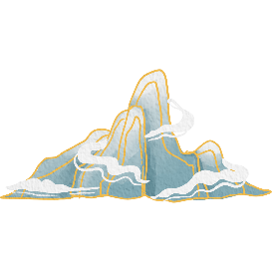
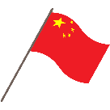
ข้อควรทราบ
ทางบริษัทฯขอสงวนสิทธิ์ความรับผิดชอบใดๆทั้งสิ้นในกรณีดังต่อไปนี้
- หากเกิดกรณีความล่าช้าจากสายการบิน การประท้วง การนัดหยุดงาน การก่อจลาจล การปิดด่าน ภัยธรรมชาติ หรือกรณีที่ท่านถูกปฏิเสธการเข้าหรือออกเมืองจากเจ้าหน้าที่ตรวจคนเข้าเมืองหรือเจ้าหน้าที่กรมแรงงานทั้งจากไทยและต่างประเทศ ซึ่งอยู่นอกเหนือความรับผิดชอบของบริษัทฯ
- หากท่านใช้บริการของทางบริษัทฯไม่ครบ อาทิ ไม่เที่ยวบางรายการ ไม่ทานอาหารบางมื้อ เพราะค่าใช้จ่ายทุกอย่าง ทางบริษัทฯ ได้ชำระค่าใช้จ่ายให้ตัวแทนต่างประเทศแบบเหมาขาดก่อนออกเดินทางแล้ว
- หากเกิดทรัพย์สินสูญหายจากการโจรกรรมและ/หรือ เกิดอุบัติเหตุสูญหายที่เกิดจากความประมาทของตัวนักท่องเที่ยวเอง
- ตั๋วเครื่องบินเป็นตั๋วราคาพิเศษ หากท่านไม่เดินทางพร้อมคณะ ไม่ว่าด้วยเหตุใดก็ตาม ไม่สามารถนำมาเลื่อนวันเดินทางได้หรือคืนเงินได้
- เนื่องจากตั๋วเครื่องบินเป็นตั๋วแบบหมู่คณะ ระบบจะทำการ Random ไม่สามารถเลือกที่นั่งได้ ท่านอาจจะไม่ได้นั่งติดกัน แต่สามารถแจ้งความต้องการต่อหน้าเคาน์เตอร์สายการบินเท่านั้น
**************************
ข้อกำหนดเพิ่มเติมเกี่ยวกับการเดินทางสำหรับเด็กอายุต่ำกว่า 16 ปี
ผู้โดยสารที่มีอายุต่ำกว่า 16 ปีจะต้องเดินทางพร้อมกับบิดามารดาหรือผู้ปกครองโดยชอบด้วยกฎหมาย
หากเดินทางเพียงลำพัง จะต้องมีหนังสือยินยอมพร้อมสำเนาบัตรประชาชนของบิดามารดาหรือผู้ปกครองที่ลงนาม
รับรองความถูกต้อง หากมีการสุ่มตรวจและไม่สามารถแสดงหลักฐานดังกล่าวได้ สายการบินมีสิทธิปฏิเสธการเช็คอิน
และดำเนินการตรวจสอบเพิ่มเติมและผู้โดยสารจะต้องรับผิดชอบต่อผลที่เกิดขึ้นเองแต่เพียงผู้เดียว
สำคัญมาก !!!
หนังสือเดินทาง (PASSPORT) ต้องมีอายุการใช้งานอย่างน้อย 6 เดือน
บริษัทฯไม่รับผิดชอบหากหนังสือเดินทางของท่านเหลือไม่ถึง
และไม่สามารถเดินทางออกนอกประเทศได้

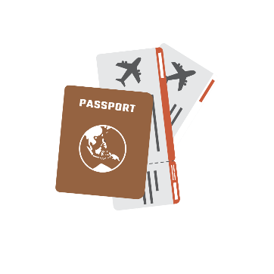

หากท่านไม่ได้ถือหนังสือเดินทางประเทศไทย
โปรดสอบถาม เงื่อนไขการเดินทาง และ เงื่อนไขวีซ่า

